管理体系审核记录表
过程与活动、  抽样计划 | 涉及  条款 | 受审核部门：生产部（质检） 主管领导：武迪 陪同人员：胡亚静 | 判定
过程与活动、  抽样计划 | 涉及  条款 | 审核员：姜海军 审核时间：2022年3月5日 | 判定
过程与活动、  抽样计划 | 涉及  条款 | 审核条款： E/OHMS:6.1.2环境因素/危险源辨识与评价、8.1运行策划和控制， | 判定
环境因素识别，危险源辨识、评价 | EO:6.1.2 | 编制了《环境因素识别与评价控制程序 YX-PD03》、《危险源识别及风险评价控制程序 YX-PD04》。  查“环境因素识别评价表”，其中涉及产品检验相关的环境因素包括空调的使用氟里昂排放，生活、办公用电电能消耗，办公纸张的使用 纸张消耗，消防用水消耗，灭火器消耗，采购产品检验过程不合格的废弃，产品检验过程包装物的废弃，火灾等。  查“重要环境因素清单”，其中涉及产品检验的有：火灾发生、固废排放。评价基本合理。  查“危险源辨识及风险评价表”，涉及办公过程的危险源包括：潜在火灾 造成人身伤亡及财产损失，用电设置不合理 触电造成人身伤亡、引发火灾，办公设施的不安全操作 触电造成人身伤害等。但是未识别检验过程的危险源。  查生产部不可接受风险：火灾、触电、机械伤害、噪声伤害，评价基本准确。  部门环境因素危险源控制主要是培训、教育、日常检查、应急准备等，具体见EO8.1 条款审核记录。
环境和职业健康安全运行控制 | EO8.1 | 本部门应执行的运行控制文件包括：《环境和职业健康安全运行控制程序YX-PD14》、《产品和服务的放行控制程序YX-PD19》、《监测与测量控制程序YX-PD20》、《安全管理制度 YX-SJ07》、《消防管理制度YX-SJ08》、《员工职业健康及劳动保护管理办法 YX-SJ10》、《废弃物管理办法 YX-SJ12》等。  查运行控制情况：  无工业废水产生，产生的生活污水经化粪池处理后排入市政污水管道。  办公和检验过程无废气和噪声产生。  办公过程产生的固废按行政部要求放到指定地点，现场查看无混放现象。  办公过程注意节约用电，质检人员做到人走灯灭，电脑长时间不用时关机，下班前要关闭电源；  工作时间平均每天不超过8小时，公司为员工办理了意外伤害等保险。  外出办公要求遵守道路交通安全法，不违章行驶，驾驶证和车辆定期年审，确保出行安全；  试验的废物分类存放，生产部统一回收。  试验过程佩戴好手套等防护用品。  现场查看办公室设备、电器状态良好，配置了灭火器，无火灾、触电隐患，废弃物无混放现象。  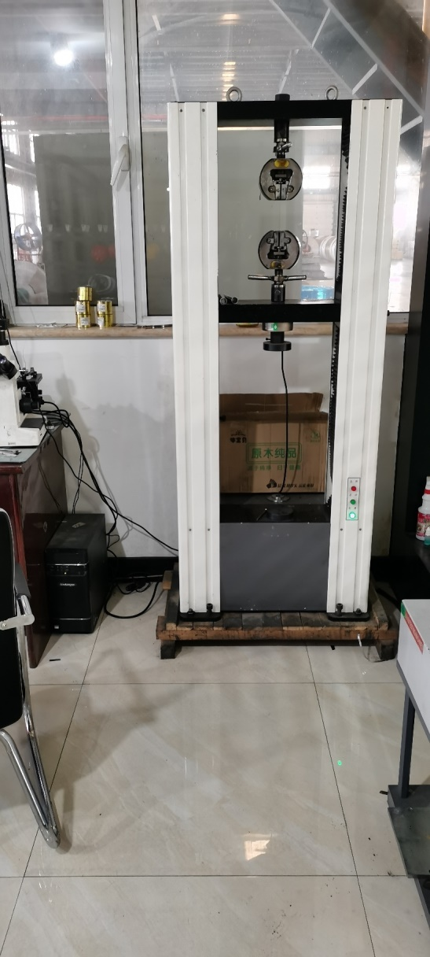  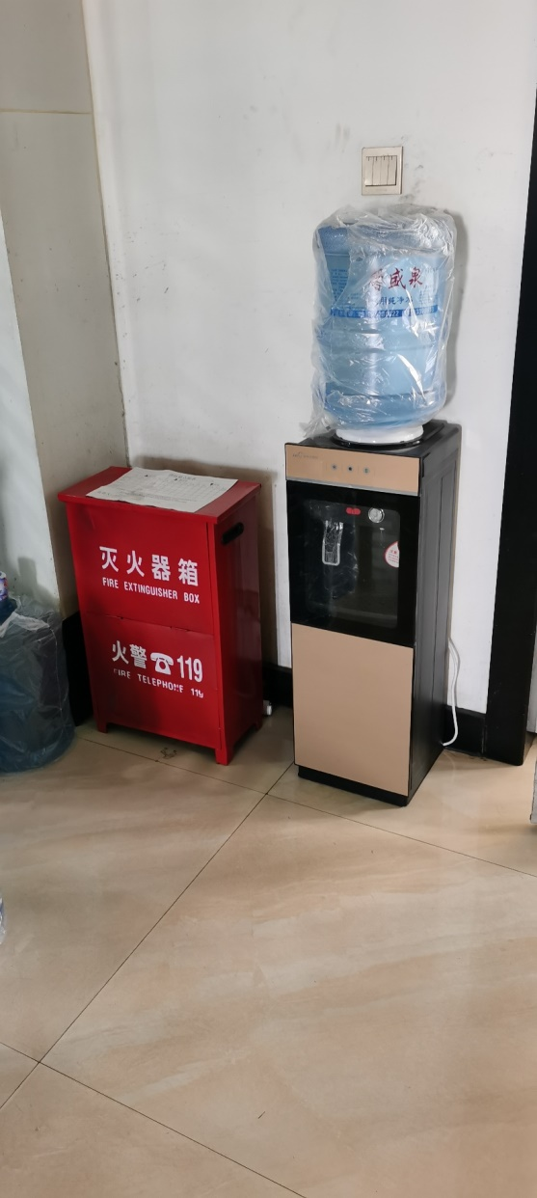  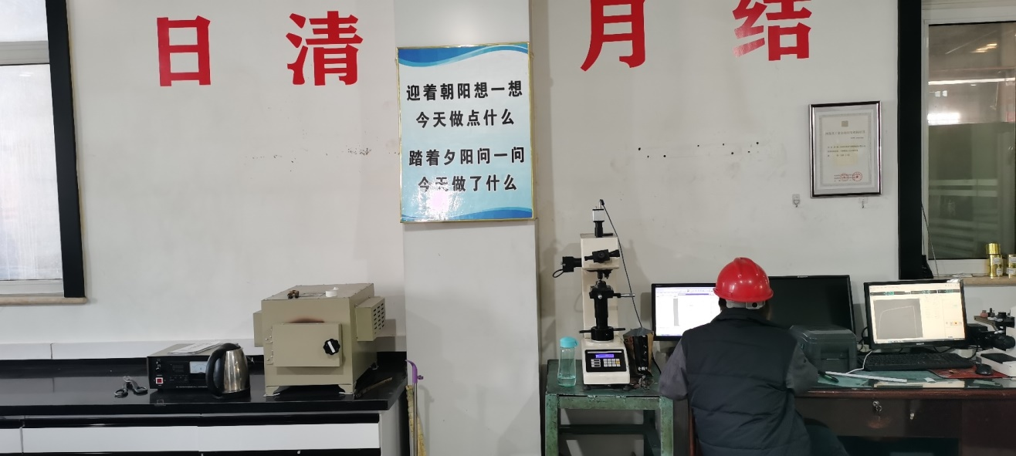  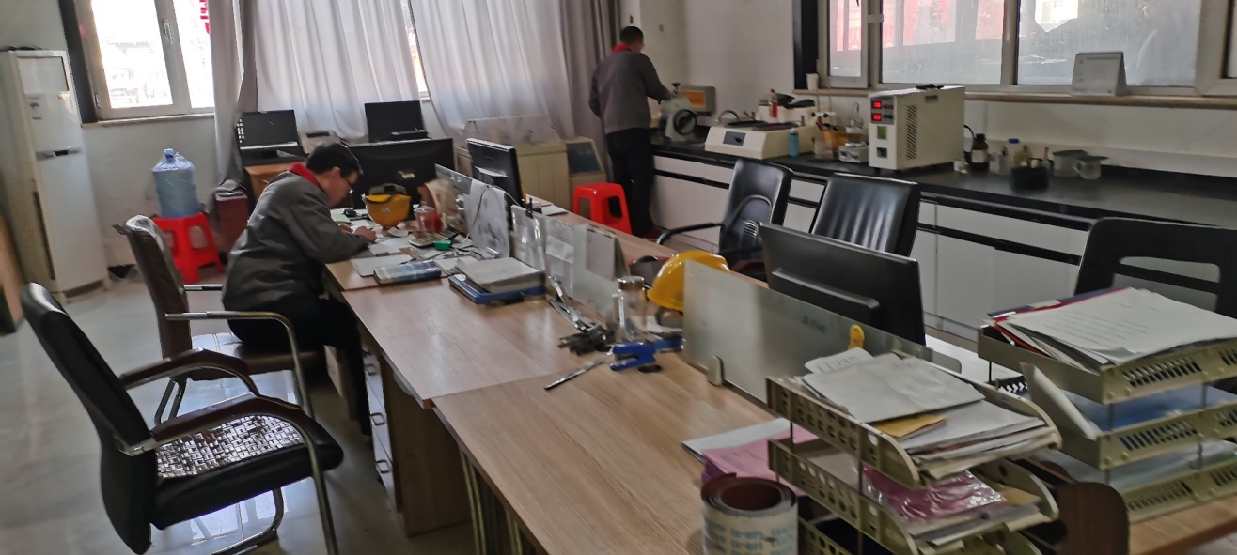 | Y

说明：不符合标注N

